«Санкт-Петербургский государственный электротехнический университет
«ЛЭТИ» им. В.И.Ульянова (Ленина)»
(СПбГЭТУ «ЛЭТИ»)

ОТЧЁТ
ПО УЧЕБНОЙ ПРАКТИКЕ

Тема: ГЕНЕТИЧЕСКИЕ АЛГОРИТМЫ

Студенты гр. 4342 |  |  |  | В.Н. Волкова, А.Д. Киселева, Е.С. Ковалев
Руководитель |  |  |  | Т.Р. Жангиров

Санкт-Петербург
2026
ЗАДАНИЕ
НА УЧЕБНУЮ ПРАКТИКУ
Студенты: В.Н. Волкова, А.Д. Киселева, Е.С. Ковалев
Группа: 4342
Тема практики: Генетические алгоритмы
Задание на практику:
Реализовать генетический алгоритм для поиска всех точек максимума заданного полинома.

Сроки прохождения практики: 06.07.2026 – 18.07.2026
Дата сдачи отчета: 16.07.2026
Дата защиты отчета: 16.07.2026
Студент |  | Е.С. Ковалев
Руководитель |  | Т.Р. Жангиров

АННОТАЦИЯ
Краткое изложение содержания отчёта.

SUMMARY
Аннотация на английском языке.
СОДЕРЖАНИЕ
ВВЕДЕНИЕ 5
1 ПОСТАНОВКА ЗАДАЧИ 6
1.1 Предметная область 6
1.2 Задачи практики 6
2 РЕЗУЛЬТАТЫ РАБОТЫ 7
2.1. Распределение ролей и структура 7
2.2. Составление списка задач 7
2.3. Создание макета GUI 8
2.4. Третья итерация 9
2.4.1 Polynomial.h / Polynomial.cpp 9
2.4.2 Types.h 9
2.4.3 GeneticAlgorithm.h / GeneticAlgorithm.cpp 9
2.4.4 GUI 11
3 ИСПОЛЬЗУЕМЫЕ ТЕХНОЛОГИИ 13
4 ОТЗЫВ РУКОВОДИТЕЛЯ 14
ЗАКЛЮЧЕНИЕ 15
СПИСОК ИСПОЛЬЗОВАННЫХ ИСТОЧНИКОВ 16
ПРИЛОЖЕНИЕ А 17

ВВЕДЕНИЕ
Цель учебной практики — разработать генетический алгоритм, метод поиска оптимальных решений, который основан на принципах естественного отбора. Генетический алгоритм позволяет избежать застревания в локальных экстремумах благодаря работе с популяцией решений и использованию мутаций.
Для этого необходимо решить следующие задачи:
- Написать алгоритм на C++ для поиска всех максимумов заданного полинома.
- Разработать GUI с возможностью задавать параметры алгоритма и видеть пошаговую отрисовку графиков.

1 ПОСТАНОВКА ЗАДАЧИ

1.1 Предметная область
Генетические алгоритмы применяются для решения задач оптимизации, комбинаторных задач, задач, в которых нет математического решения или в которых сложная целевая функция, а также для нахождения игровых стратегий, симуляции поведения и машинного обучения.

1.2 Задачи практики
Вариант 6. Задача о поиске максимумов: для заданного полинома f(x) (степень не больше 8). Необходимо с помощью генетического алгоритма найти все точки максимума (локальные и глобальные) на заданном интервале [l, r].
Требование к решению:
- Программа должна иметь GUI.
- Должна быть возможность задать данные через GUI, чтение из файла, случайную генерацию.
- Алгоритмы реализуются самостоятельно без использования готовых решений.
- Настройкой параметров алгоритмов должна производиться пользователем.
- Пошаговая визуализация поиска решения (как меняется аппроксимирующая функция, текущий экстремум, текущее решение оптимизационной задачи в зависимости от популяции). Должен быть выбор переключение между разными текущими решениями.
- Возможность перейти к конечному решению пропустив отображение всех шагов.
- Должен присутствовать график изменения функции качества решения от номера популяции. График дополняется с каждым шагом алгоритма.

2 РЕЗУЛЬТАТЫ РАБОТЫ
В рамках первых итераций были распределены роли внутри бригады, составлен список задач, выбраны языки программирования и инструменты для работы, спроектирована первичная структура проекта и подготовлен макет графического интерфейса пользователя.

2.1. Распределение ролей и структура
Роли в бригаде были распределены следующим образом:
- Волкова В.Н. – разработка логики ГА, связь алгоритма с графическим интерфейсом;
- Киселева А.Д. – разработка GUI и графиков, работа с Qt;
- Ковалев Е.С. – разработка ГА, составление отчета.
Для разделения вычислительной логики и визуализации была спроектирована следующая архитектура проекта:
- core/ — вычислительное ядро генетического алгоритма, независимое от графического интерфейса. Включает модули вычисления функции $f\left(x\right)$ (Polynomial.h/cpp), логику селекции, скрещивания, мутации, образования ниш (GeneticAlgorithm.h/cpp), а также структуру снимка популяции для сохранения лучших особей и показателей приспособленности (GenerationSnapshot.h).
- gui/ — слой графического интерфейса пользователя. Взаимодействует только со снимками состояния популяции (snapshot), без прямого доступа к математической логике алгоритма.
- io/ — модуль ввода/вывода, отвечающий за работу с файлами, случайную генерацию и валидацию данных.

2.2. Составление списка задач
На этапе планирования был сформирован перечень задач, разделенный на два основных направления разработки.
Задачи по реализации алгоритма (C++):
- Определить целевую функцию, структуру индивидуума и его генов, а также критерий остановки алгоритма.
- Выбрать метод отбора.
- Реализовать несколько методов скрещивания и мутации (в зависимости от вида хромосомы) для обеспечения возможности выбора.
- Определить тип и суть применяемых ограничений (жесткие, мягкие) и обосновать их использование.
- Реализовать механизм образования ниш для нахождения всех максимумов функции.
- Обеспечить возможность считывания входных данных из файла и сохранение итогового результата в выходной файл.
Задачи по реализации графической части:
- Определить внешний вид приложения и расположение элементов управления.
- Разработать динамически меняющиеся графики, отражающие процесс поиска решения алгоритмом в текущий момент времени.

2.3. Создание макета GUI
В ходе выполнения задач графической части был подготовлен первичный макет графического интерфейса пользователя (см. рис. 1).
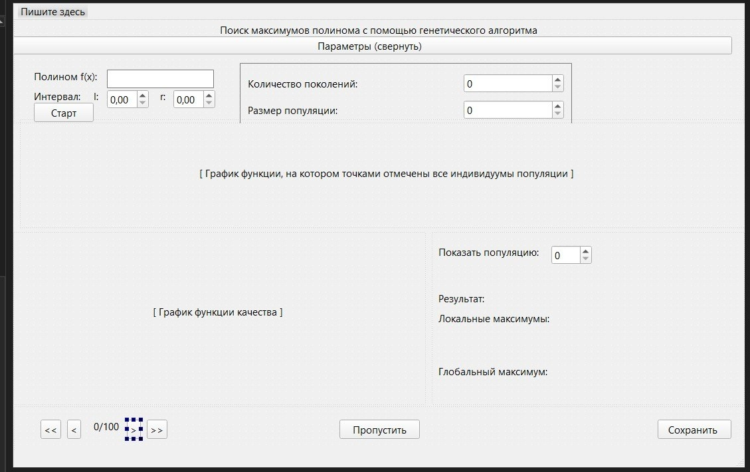
Рисунок 1 – макет GUI

2.4. Третья итерация
В рамках третьей итерации был дописан генетический алгоритм и графический пользовательский интерфейс.

2.4.1 Polynomial.h / Polynomial.cpp
Файлы содержат функцию evaluatePolynomial(). Функция принимает на вход вектор коэффициентов coeffs и значение точки x. Алгоритм вычисляет значения полинома.

2.4.2 Types.h
Определяет структуры данных:
Individual: содержит координату x, сырое значение приспособленности и скорректированное значение, необходимое для метода ниш.
ProblemDefinition: структура для хранения входных данных задачи (вектор коэффициентов полинома, границы диапазона l и r).
GAParameters: параметрs алгоритма (размер популяции, вероятности операторов, радиус ниши). Использованы перечисления SelectionType, CrossoverType, MutationType для выбора стратегии работы алгоритма.
GenerationSnapshot: структура для хранения состояния популяции на конкретной итерации, включающая средние и лучшие показатели, а также список найденных экстремумов.

2.4.3 GeneticAlgorithm.h / GeneticAlgorithm.cpp
Основной класс алгоритма.
initializePopulation(): Заполняет популяцию случайными значениями из диапазона [l, r] с использованием std::uniform_real_distribution. Для каждой особи рассчитывается rawFitness.
step(): Главный метод итерации. Алгоритм:
- Расчет приспособленности с учетом ниш.
- Сохранение элиты (лучшей особи).
- Селекция родителей.
- Скрещивание.
- Мутации.
- Обновление популяции и сохранение состояния.
computeSharedFitness(): Механизм ниш. Приспособленность каждой особи изменяется в зависимости от плотности расположения других особей в заданном радиусе.
Селекция:
- tournamentSelect: выбирает 2 случайные особи и возвращает лучшую из них.
- rouletteSelect: распределяет вероятность выбора пропорционально значению fitness.
Кроссовер (arithmeticCrossover, blxCrossover):
- arithmeticCrossover: создает потомка как среднее арифметическое родителей.
- blxCrossover: генерирует потомка случайно из интервала, расширенного за пределы значений родителей, что увеличивает разнообразие популяции.
Мутация:
gaussianMutate: добавляет к гену значение из нормального распределения.
uniformMutate: заменяет значение гена случайным числом в допустимом диапазоне.
extractMaxima(): Метод для извлечения экстремумов.
- Особи сортируются по убыванию rawFitness.
- Особь добавляется в список максимумов, если расстояние до ближайшего уже добавленного максимума превышает nicheRadius.
- Дополнительно проводится проверка сравнение значения функции в точке x со значениями в x-0.1 и x+0.1, чтобы исключить точки, находящиеся на склонах функции.
console_main.cpp: функция, позволяющая запускать алгоритм в консоли. С его помощью были проведены тестирование и отладка алгоритма.

2.4.4 GUI
По созданому графическому шаблону реализована визуальная составляющая программы. Все элементы интерфейса расположены внутри главного окна, поделенного на несколько секций (см. рис. 2):
1. Сверху располагается секция ввода данных: ввод полинома и интервала находятся в открытой части секции, при нажатии на кнопку «Параметры» разворачивается дополнительное поле для ввода параметров генетического алгоритма. В разворачиваемом поле присутствует кнопка «Загрузить», позволяющая загрузить данные из файла формата .txt, и кнопка «Сгенерировать», заполняющая параметры случайными данными.
2. Под секцией ввода данных располагается секция, содержащая график полинома с отмеченными локальными максимумами всех популяций.
3. Ниже расположена секция функции качества, отражающая зависимость качества поколения от его порядкового номера.
4. Справа от графика функции качества располагается секция отображения конкретного поколения и результатов работы алгоритма.
5. Ниже располагается секция, содержащая кнопки, позволяющие визуализировать решение пошагово, кнопку «Пропустить», предоставляющую возможность сразу получить готовое решение, и кнопку «Сохранить» для сохранения результатов.
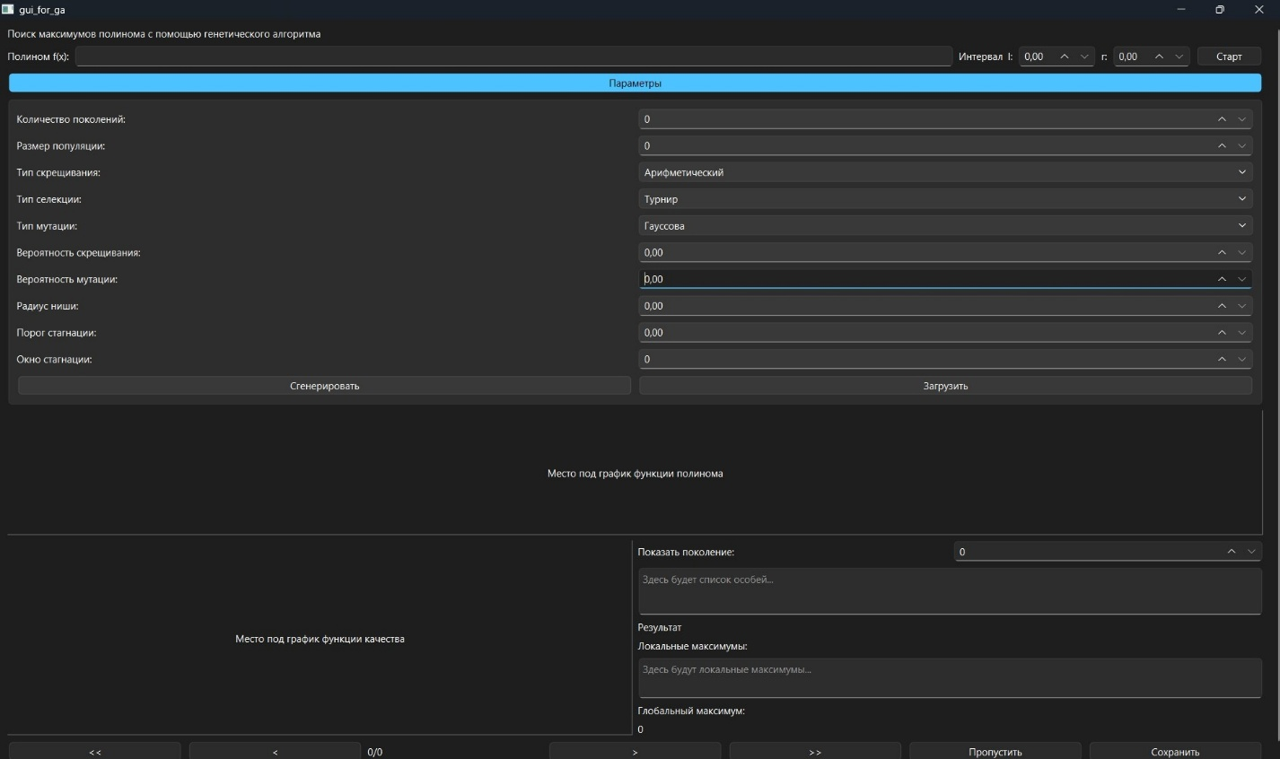
Рисунок 2 — Графический интерфейс

3 ИСПОЛЬЗУЕМЫЕ ТЕХНОЛОГИИ
В процессе работы над учебной практикой применялись следующие языки программирования, библиотеки, фреймворки и инструменты:
- Язык программирования C++ — использован для написания самого алгоритма. Выбор обусловлен высокой производительностью языка.
- Фреймворк Qt и среда разработки Qt Creator — применялись для реализации графического интерфейса пользователя.
- Система контроля версий git — использовалась для организации совместной работы внутри бригады.

4 ОТЗЫВ РУКОВОДИТЕЛЯ
Если прохождение практики было по кафедральным темам достаточно добавить формулировку:
По результатам работы учебная практика оценена на <ваша_оценка>.

Если прохождение практики было по своей теме, то необходимо добавить скан отзыва руководителя с оценкой и подписью, скан должен быть в высоком качестве на всю страницу.
Для прохождения автоматической проверки для скана необходима подпись и ссылка в тексте, т.к. он считается рисунком.
Отзыв руководителя с оценкой (см. рис. Х).
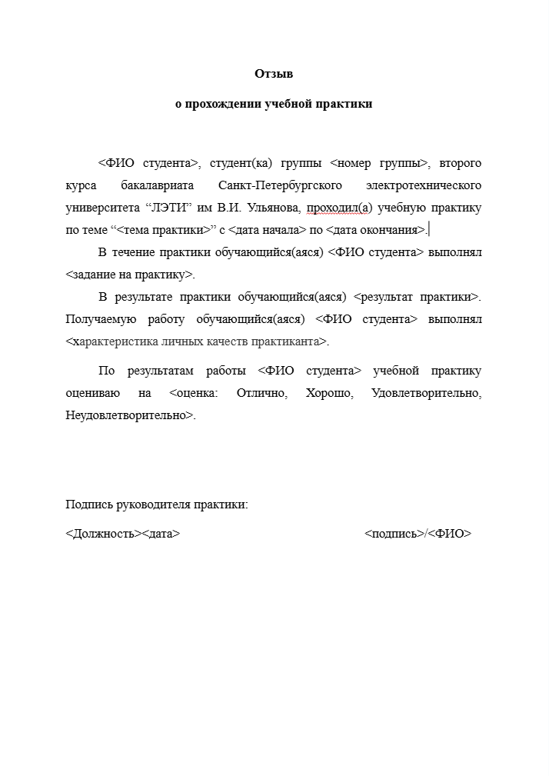
Рисунок Х — Отзыв руководителя

ЗАКЛЮЧЕНИЕ
Заключение содержит краткое описание результатов по каждой задаче, обозначенной в разделе «Постановка задачи», результаты работы в целом, согласно обозначенной цели и пр.

СПИСОК ИСПОЛЬЗОВАННЫХ ИСТОЧНИКОВ
- The State of the Octoverse [Электронный ресурс]. URL: https://octoverse.github.com (дата обращения: 28.04.2021).
- Бобкова, О.В., Давыдов, С.А., Ковалева, И.А., Плагиат как гражданское правонарушение / О.В. Бобкова, С.А. Давыдов, И.А. Ковалева // Патенты и лицензии. – 2016. – № 7. – С. 31-37.

ПРИЛОЖЕНИЕ А

